Рационы питания. Питание долгожителей
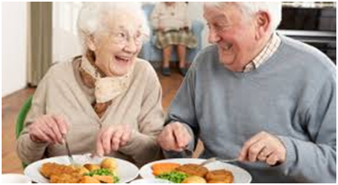

1 октября 2023 года повсеместно отмечался Международный день пожилых людей. Этот день был провозглашён на 45-й сессии Генеральной Ассамблеи ООН (Резолюция № A/RES/45/106 от 14 декабря 1990 года) под названием Международный день престарелых. В дальнейшем в русскоязычных документах ООН было принято название Международный день пожилых людей.
В России праздник называется Днем пожилого человека и отмечается на основании постановления Президиума Верховного Совета Российской Федерации от 1 июня 1992 года N2890/1–1 "О проблемах пожилых людей".
Привлечение внимания общественности к проблемам людей пожилого возраста, повышение информированности о проблеме демографического старения, индивидуальных и социальных потребностях пожилых людей, их вкладе в развитие общества, необходимости изменения к ним отношения, обеспечения таким гражданам независимости, необходимого ухода, а также условий для реализации их внутреннего потенциала и поддержания достоинства, являются целями всех мероприятий, проводимых в этот день.
ФБУЗ «Центр гигиены и эпидемиологии в Челябинской области» поздравляет всех представителей старшего поколения с прошедшим праздником.
Рост продолжительности жизни — это благо, как для самих пожилых людей и их семей, так и для общества в целом. Дополнительные годы дают пожилым людям возможность заниматься новыми видами деятельности. Пожилые люди вносят важный вклад в жизнь своих семей и сообществ.
Однако масштабы этих возможностей и вклада во многом зависят от одного фактора: здоровья.
Питание является ведущим фактором поддержания здоровья и продления жизни человека. Состояние здоровья в пожилом возрасте определяется многочисленными генетическими и внешними факторами, воздействующими на организм в течение всей жизни. К 60 годам организм человека претерпевает ряд существенных изменений:

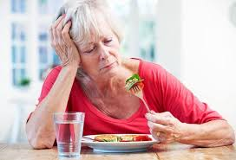

- уменьшается интенсивность основных пластических процессов;
- снижаются функциональные возможности ферментативных систем;
- ослабевает секреторная и моторная функции пищеварительного тракта;
- нарушается постоянство микробиома кишечника;
- снижаются защитно-адаптационные возможности организма;
- снижается толерантность к глюкозе и насыщенным жирным кислотам.

В силу этого питание лиц престарелого и старческого возраста должно быть, с одной стороны, ограниченным по калорийности (в соответствии с реальными энергозатратами и низкой метаболической активностью), главным образом за счет животных жиров и простых сахаров, количеству поваренной соли, а с другой стороны, полноценным по содержанию незаменимых аминокислот, полиненасыщенных жирных кислот, растительных стеринов, пищевых волокон, витаминов, кальция, калия, магния, железа, цинка, хрома и других микронутриентов.
Средние значения энергетической ценности рациона для мужчин старше 60 лет – менее 2300 ккал, для женщин – менее 2000.
Сбалансированность белков в целом должна соответствовать обычным требованиям (половина белка животного происхождения).
Среди всех жиров растительные масла должны составлять не менее 50%, с желательным увеличением в нем доли источников мононенасыщенных (например, оливковое масло).
Углеводы должны быть представлены в основном полисахаридами (крахмал).
Таким образом, будет формироваться направленность рациона в сторону уменьшения уровней холестерина и глюкозы (сахара).

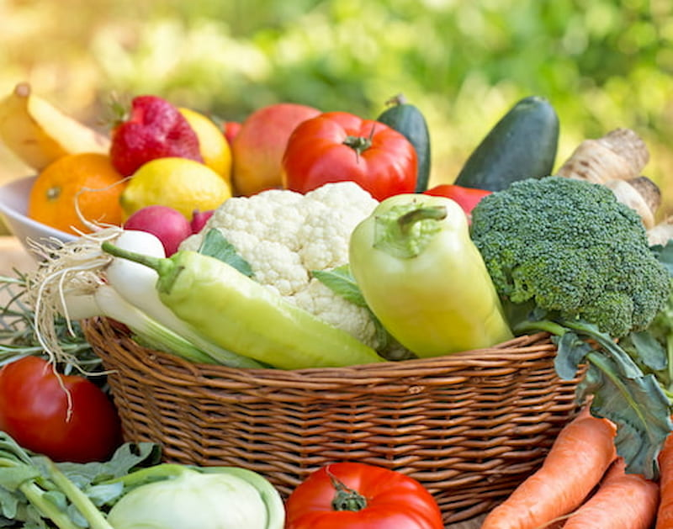

Количество пищевых волокон в рационе должно находиться на уровне 25-30 грамм в сутки. Этот уровень обеспечивается разнообразием овощей, зелени, фруктов, кулинарно обработанными в соответствии с функциональным состоянием желудочно-кишечного тракта.
Потребность в микронутриентах повышается как в силу снижения их биодоступности, так и в результате повышенного расхода в «адаптирующемся к старости» метаболизме.
В пожилом возрасте особое внимание должно быть уделено бездефицитному поступлению витаминов-антиоксидантов: С, Е, А, (3-каротина, биофлавоноидов (обеспечивающих защиту клеток) и витаминов В12, фолата, В6 (способствующих снижению риска развития атеросклеротического процесса).
Среди минеральных веществ, подверженных повышенному расходу, основными являются кальций, калий, железо, магний, цинк, хром, обеспечивающие регуляцию костного метаболизма, системы свертывания крови, водно-электролитного баланса, функций центральной нервной системы, углеводного и жирового обменов.
В условиях пониженных энергозатрат пожилые люди не имеют возможность расширять ассортимент пищевых продуктов. Подобный сниженный рацион, как правило, не способен обеспечить реальную потребность в микронутриентах, ПНЖК, пищевых волокнах. В этой связи в питании лиц пожилого и старческого возраста возрастает значение обогащенных продуктов и БАД к пище, способствующих повышению пищевой плотности рациона без увеличения калорийности. Именно обогащение рациона дополнительными источниками витаминов и минеральных веществ является реальным диетологическим приемом коррекции дефицитного пищевого статуса.
С пищей должно поступать достаточное количество жидкости.
От количества жидкости в организме пожилых людей зависит выведение продуктов обмена веществ. С уменьшением количества слизи в толстом кишечнике и обезвоживанием у людей пожилого возраста нередко возникают запоры. По причине недостатка жидкости возникают и проблемы с мочевыделительной системой. Моча становится более концентрированной и ее меньше, чем нужно, а почки начинают работать усиленно. Чтобы избежать этих проблем, нужно употреблять достаточное количество жидкости из воды, чая, соков, супов. Полезно также есть вареные или запеченные овощи и фрукты.

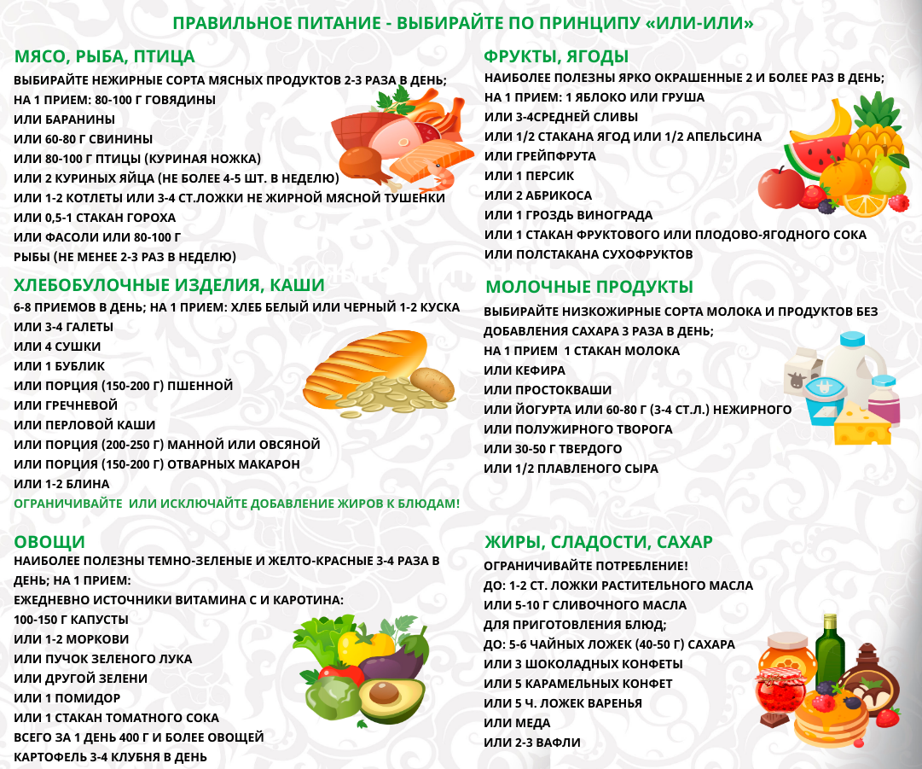
Режим питания
В пожилом возрасте режим питания имеет особое значение для профилактики старения организма. Основными принципами режима питания пожилых людей являются:
- прием пищи строго в одно и то же время;
- ограничение приема большого количеств пищи;
- исключение длительных промежутков между приемами пищи.
Рекомендуется четырехразовое питание. Может быть установлен режим питания с приемом пищи пять раз в день. Такой режим наиболее рационален в старческом возрасте, когда пищу следует принимать меньшими порциями и чаще обычного.
При 4-х разовом питании пищевой рацион распределяется следующим образом: на первый завтрак – 25 %,на второй завтрак –15 %,на обед –35 % и на ужин –25 % от суточного рациона.
При некоторых заболеваниях пожилого возраста желателен 5-разовый режим питания: 1-й завтрак - 25%; 2-й завтрак - 15%; обед - 30%; ужин - 20%; 2-й ужин 10% суточного потребления калорий.
У лиц пожилого возраста, страдающих хроническими заболеваниями в стадии ремиссии и при обострении, необходимо применять рацион диетического питания, соответствующий патологическому процессу, который назначается лечащим врачом.
Питание людей пожилого и старческого возраста должно отличаться разнообразием. Рацион подбирается таким образом, чтобы в него входило достаточно молочных продуктов, (преимущественно кисломолочных), мясной продукции и рыбы, яиц, хлеба, круп, кондитерских изделий, продуктов с жирами разного происхождения (лучше с растительными), макарон, овощей/фруктов, картофеля, а также еды с большим содержанием витаминов (сухофрукты, шиповник, лимон, свежие овощи и др.).
Особенно важно то, каким образом будет обработана пища. Этому стоит уделить пристальное внимание. При обработке лучше применять не жарку, а запекание, варку, тушение или пар – это обеспечит более качественное переваривание пищи и ее хорошую усвояемость. Кулинарная обработка пищи должна предусматривать разумное ее измельчение, чтобы облегчить жевание и усвоение. У многих пожилых людей притупляются вкусовые ощущения и пропадает аппетит, поэтому для усиления вкуса блюд можно использовать приправы и специи, ароматные травы, лук и чеснок.
Краткая памятка по питанию пожилых людей, чтобы легче было запомнить правила питания в пожилом возрасте:
- Ограничить животные жиры (жирные сорта мяса, птицы, сало, колбасные изделия, молочные продукты с высоким процентом жирности – сливочное масло, сливки, сметану) и холестеринсодержащие продукты (субпродукты, яичные желтки, икру рыб).
- Ограничить простые сахара (сладости, кондитерские изделия) до 10% от общей калорийности.
- Ограничить поваренную соль (до 5 г в день).
- Вводить в рацион растительные масла и жирную рыбу — источники моно- и полиненасыщенных жирных кислот омега 6 и омега 3.
- Употреблять кисломолочные продукты с пониженной жирностью, обогащенные про- и пребиотиками.
- Есть сырые и отварные овощи, фрукты, отрубный и цельнозерновой хлеб, богатые пищевыми волокнами.
- Употреблять продукты, богатые солями магния и калия (пшено, рис, овсяная крупа, чернослив, курага, капуста, морковь, свекла, картофель, орехи, молоко, говядина, отрубный или цельнозерновой хлеб).
- Вводить в рацион источники витаминов С и Р (отвар шиповника, апельсины, сладкий красный перец, черноплодная рябина, смородина, петрушка, укроп, зеленый лук, крыжовник).
- Употреблять достаточно витаминов группы В — они содержат в хлебе из муки грубого помола, зернобобовых культурах, крупах (гречневой, овсяной, пшенной), молочных продуктах, рыбе.
- Есть 4-5 раз в день, пищу готовить без добавления жира (отваривать, запекать, припускать и готовить на пару).

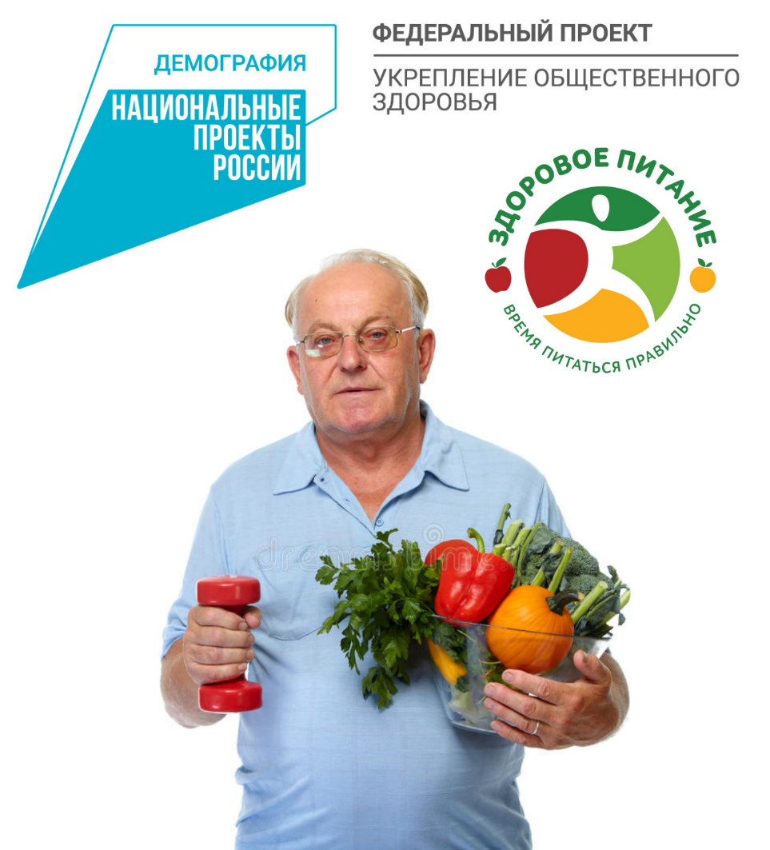

Залог долгожительства включает в себя не только изменение рациона, но и регулярную физическую активность, ведение здорового образа жизни и располагающую наследственность. Но изменение рациона, основанное на принципах здорового питания, поможет уменьшить вероятность развития неприятных и опасных для жизни заболеваний: сахарного диабета, инфаркта, инсульта, рака.
Питайтесь правильно, живите долго и выглядите молодо даже в глубокой старости!

ФБУЗ «Центр гигиены и эпидемиологии в Челябинской области»

